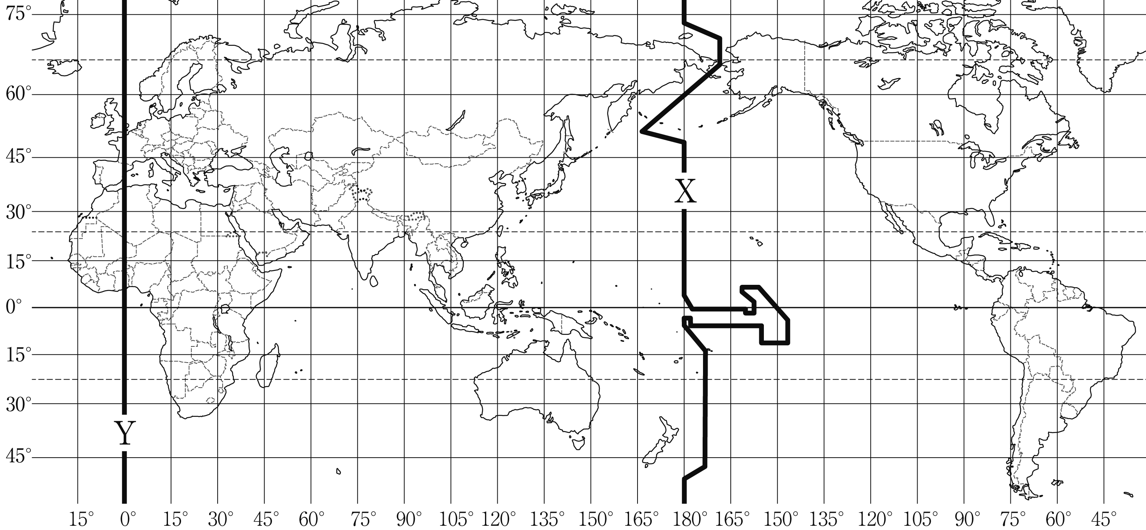１ 地図を見て，問いに答えなさい。
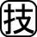⑴ 日本は，およそ（ a ）20度～46度，（ b ）122度～154度に位置しています。（ a ），（ b ）にあてはまる語句を書きなさい。
a（ ） b（ ）
⑵ 日本と①同緯度，②同経度に位置する国を，次から2つずつ選びなさい。
①（ ・ ）
②（ ・ ）
〔 イラン ドイツ イギリス オーストラリア スペイン ブラジル フィリピン 〕
⑶ 地図中にXで示した，ほぼ180度の経線に沿って引かれた線を何といいますか。 （ ）
⑷ 地図中のYは本初子午線を示しています。Yを標準時子午線とする国と，東経135度を標準時子午線とする日本とでは何時間の時差がありますか。 （ ）

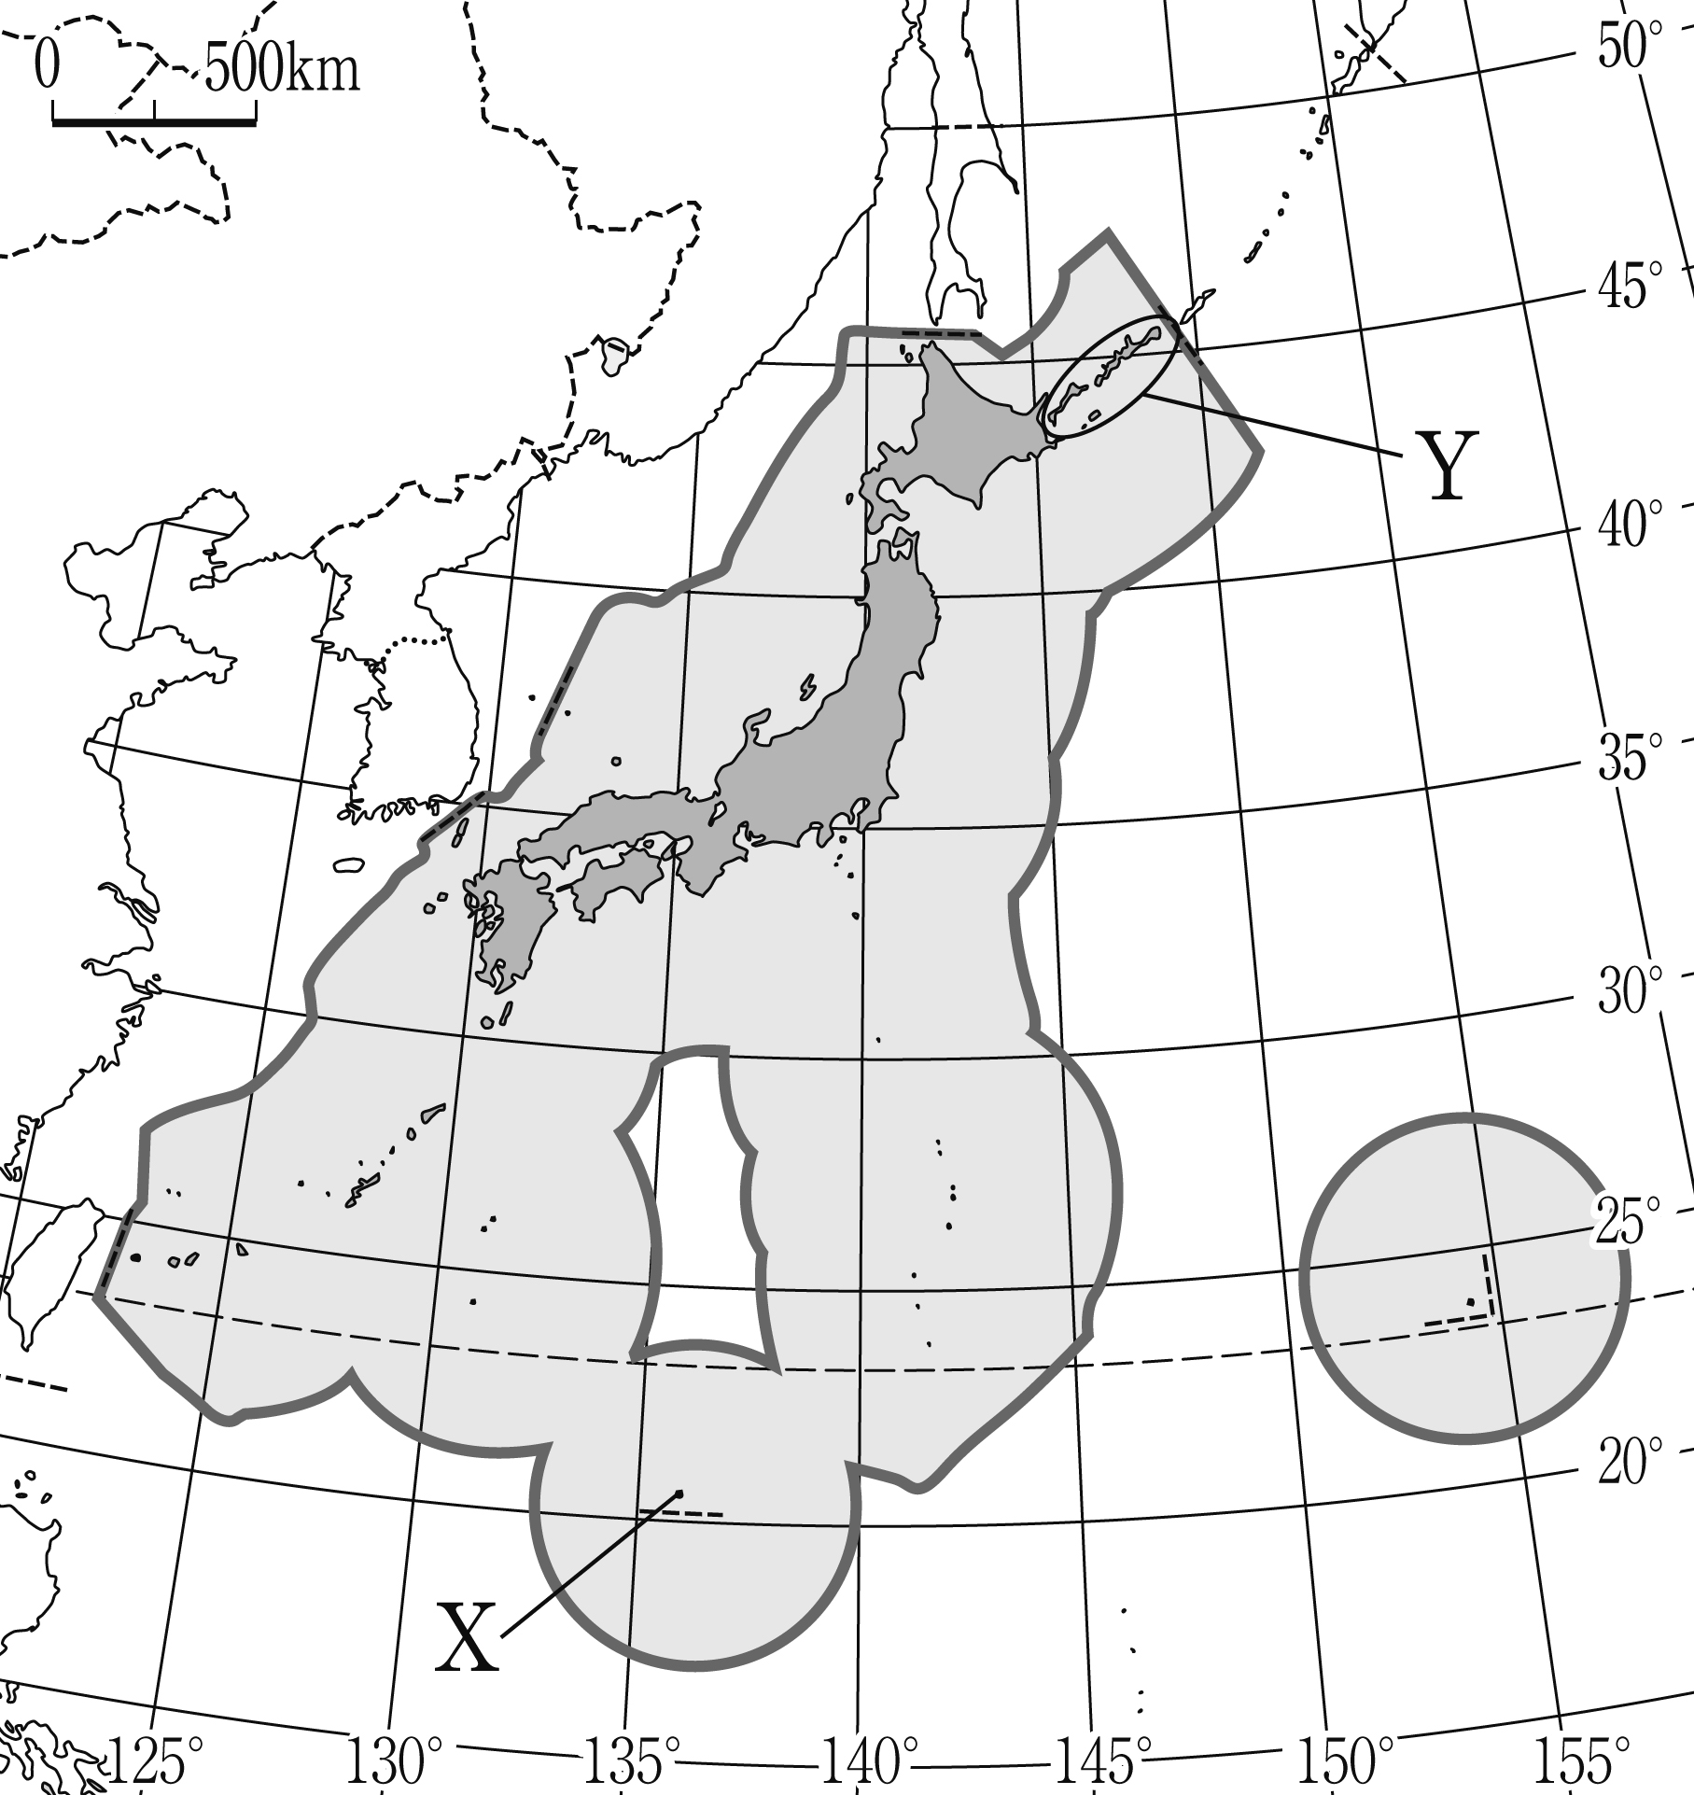２ 地図を見て，問いに答えなさい。
⑴ 地図中にXで示した，日本の南端に位置する島を，次から1つ選びなさい。 （ ）
〔 与那国島 沖ノ鳥島 南鳥島 択捉島 〕
⑵ 地図中にYで示した島々は，日本固有の領土ですが，現在はロシア連邦が占拠しています。この島々を何とよんでいますか。
（ ）
⑶ 地図中に で示した水域の水産資源，鉱産資源などは日本が管理することができます。この水域を何といいますか。
（ ）

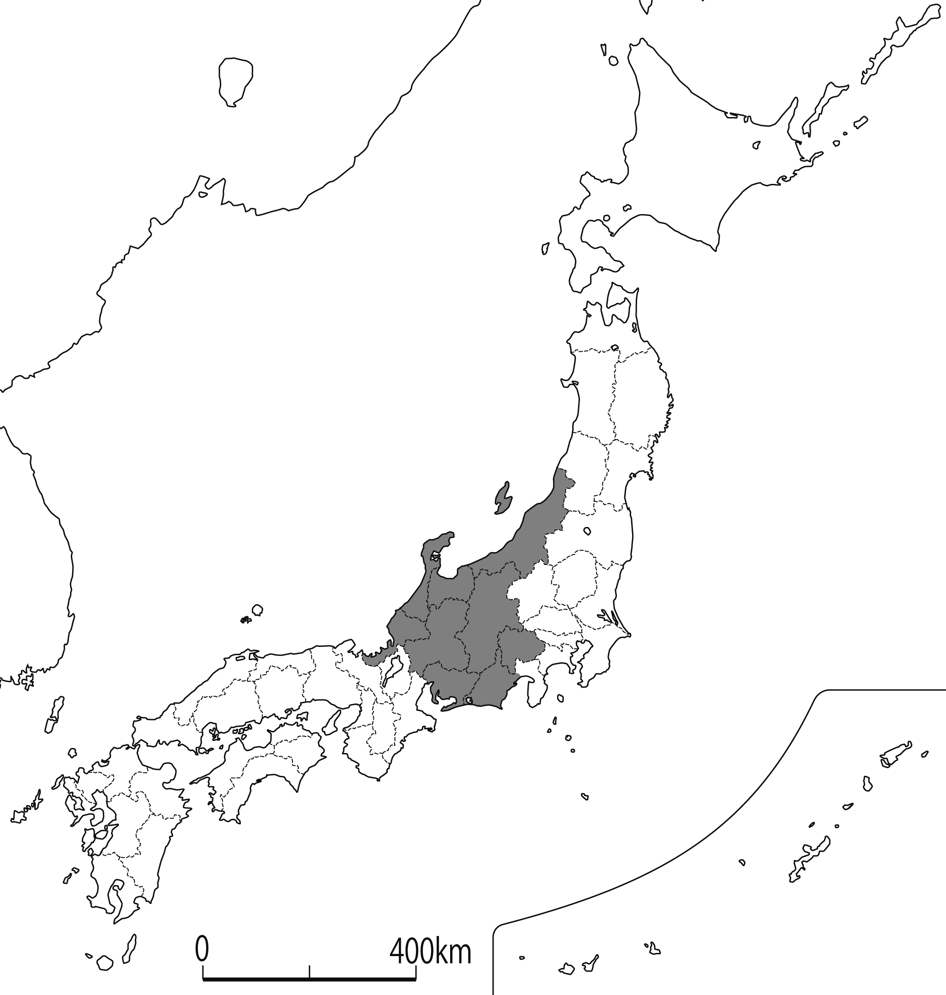３ 地図を見て，問いに答えなさい。
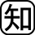⑴ 日本は１都１道２府４３県で構成されています。２府にあてはまる名称を書きなさい。
（ ）（ ）
⑵ 日本を７地方に区分したとき，①山形県，②島根県がふくまれる地方名を下から選びなさい。
①（ ）②（ ）
〔 北海道 東北 関東 中部 近畿 中国・四国 九州 〕
⑶ 地図中に で示した中部地方はさらに地理的・歴史的な面から３つの地方に区分されます。中部地方の日本海側の地域を何といいますか。 （ ）

